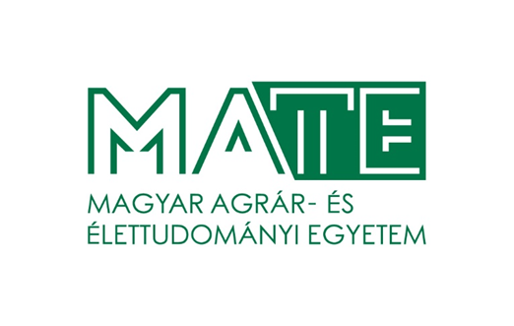
A Magyar Agrár- és Élettudományi Egyetem (MATE) pályázatot hirdet
Műszaki szolgáltató
munkakör betöltésére.

A jogviszony időtartama:
Határozott idejű (2023.08.31-ig)
Foglalkoztatás jellege:
Teljes munkaidő
A munkavégzés helye:
Pest megye, 2100 Gödöllő, Páter Károly utca 1.

A munkakörbe tartozó lényeges feladatok:
- Anyagmozgatási feladatokban való részvétel Campuson belül
- Bútormozgatási, költöztetési feladatok Campuson belül
- Projekthez kapcsolódó irodai átrendezések, fóliázás, függönyök és karnisok szerelése

Pályázati feltételek:
- Szükséges végzettség: 8 általános
- Tapasztalat: nem szükséges
- Cselekvőképesség, büntetlen előélet.
- Magyar állampolgárság, vagy külön jogszabály szerint szabad mozgás és tartózkodás jogával rendelkező, illetve bevándorolt vagy letelepedett személy státusz.

A pályázat elbírálásánál előnyt jelent:
- Jó kommunikációs és szervezőképesség
- Csapatban történő munkavégzés

A pályázat részeként benyújtandó iratok, igazolások:
- Részletes szakmai önéletrajz.
- Motivációs levél a bérigény megjelölésével.
- Iskolai végzettséget, esetleges szakképzettséget, nyelvvizsgát igazoló okiratok másolata.
- Három hónapnál nem régebbi hatósági erkölcsi bizonyítvány, vagy a bizonyítvány megkéréséről szóló postai feladóvevény másolata, vagy tudomásulvételi nyilatkozat arról, hogy amennyiben kiválasztásra került, úgy 3 hónapnál nem régebbi, eredeti hatósági erkölcsi bizonyítványt kell az alkalmazás előtt benyújtania,
- Nyilatkozat arról, hogy a pályázat elbírálásában résztvevők a pályázati anyagba betekinthetnek.

A pályázat beérkezésének határideje: 2022. 10. 05.
A munkakör betölthetőségének időpontja:
A munkakör a pályázat sikeres lezárását követően azonnal betölthető.

A pályázatok benyújtásának módja:

A horvath-kovacs.katalin.eva@uni-mate.hu e-mail címen keresztül. A tárgyban kérjük megjelölni a betöltendő munkakör elnevezését: „Műszaki szolgáltató” és a pályázat azonosító számát: MATE-K/4808-1/2022
A pályázat elbírálásának módja, rendje:
A MATE szervezeti és működési szabályzatában és a foglalkoztatási követelményrendszerben rögzítettek szerint.
Gödöllő, 2022. 09. 21.

